2017上半年教师资格证面试真题及解析：初中体育(第三批)
初中体育《头手倒立》
一、考题回顾
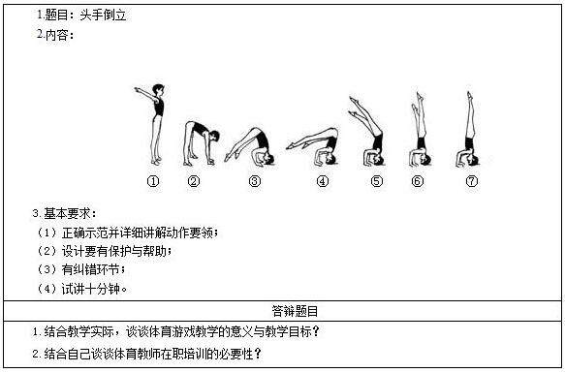
二、考题解析
初中体育《头手倒立》主要教学过程
教学过程
(一)开始部分
教师：留意学生整队，宣布本课任务，明确练习的要求。
学生：动作要快、静、齐。
(二)准备部分
1.队列对形
教师：口令指挥，语言强调动作。
学生：听清口令，练习时动作到位、整齐。
2.快速反应练习(反口令练习)
教师：明确练习的规则与方法，并口令指挥学生练习。
学生：听清要领规则，练习时对教师的口令迅速作出反应
3.徒手操
教师：演示动作、引导练习。
学生：看清示范随口令一起练习
动作名称：(1)伸展运动;(2)体侧运动;(3)体转运动;(4)腹背运动;(5)全身运动4×8拍。
(三)基本部分
1.头、颈练习
教师：演示并引导学生完成头颈部的专门性练习。要求学生用头颈完成学校名称、班级、姓名的书写，并在一旁用言语鼓励学生，谁的幅度最大而且写得最快。
学生：尽力去尝试，让自己的头颈把字写的更好。
2.学习：头手倒立
教师：及时表扬做的最快的学生，完整示范头手倒立动作，动作标准到位，同时适当点拨练习方法。
学生：看清了教师演示的倒立动作后，都跃跃欲试，一展自己的风采。
教师：调动队伍让学生进行练习。
学生：轮流练习，体会动作方法，并向老师提出自己练习中不解。
教师：收拢队伍对动作技术进行讲解，强调头、手应建立等边三角形，重心控制在头手建立的平面内，同时教会他们保护与帮助的方法，边讲边示范。
学生：在听老师讲解的过程中思考为何要头手构成等边三角形?如何将身体重心控制在头手建立的平面内。
教师：巡回辅导学生练习，及时了解学生练习情况。
学生：在保护与帮助下同学们认真练习，相互讨论动作要领。对练习过程中存在的不足的请老师进行指点、纠正。
教师：暂停小组练习，请练习中动作到位的同学进行示范，并表扬学生。对动作进行技术分析，再次强调动作方法。
学生：体会动作方法，回想自己的动作与标准动作是否存在差异，找到自己练习中的不足。
教师：指导学生练习，对有问题学生进行辅导。
学生：按要求练习，体验成功的感觉。
教师：你们能将自己学过的动作与头手倒立串联起来编成一套组合动作吗?
学生：相互讨论动作组合，并进行练习。
教师：打开轻音乐，巡回各组，点拨练习
学生：努力练习，充分发挥自己的聪明才智，尽量把动作组合的协调自然，富有创新意识。
教师：对同学们的练习态度进行肯定，并要求同学们能表演自己的组合。
学生：各个小组轮流进行动作表演，其他学生观摩，表演结束掌声鼓励。
教师：通过对各组练习的观察，给学生鼓励由老师完成一套动作的组合表演，并要求学生课后思考更有创新价值的动作组合。
(四)结束部分
教师：评价在本堂课的练习中最有价值的动作组合，引导学生平时多注意观察，时刻应具有创新意识。
学生：虚心接受老师的引导，并作出自我评价，谈自己的感受。
教师：对学生颈部进行放松，演示“Yes Or No”的游戏练习法并与同学一起练习。
学生：听清的口令一起跟老师练习。
师生：相互道别，收拾归还器材，结束本课。
放松操;总结下课。
答辩题目解析
结合教学实际，谈谈体育游戏教学的意义与教学目标?【教学设计类】
【参考答案】
意义：
(1)有利于提高学生的爱好和兴趣。
(2)运用游戏可作为辅助教学的手段。
(3)运用游戏可作为提高学生身体素质的手段。
(4)游戏教学与思想品德教育为一体。
教学目标：
(1)增强学生的体质。
(2)发展学生的智力并使其获得娱乐。
(3)掌握一定的技能、发展一定的体力和智力。
(4)调节情绪和休闲娱乐。
结合自己谈谈体育教师在职培训的必要性?【专业知识类】
【参考答案】
(1)教师在职培训是继续教育的重要组成部分;
(2)体育教师在职培训是教师专业化的主要阶段;
(3)是完成学校体育目标的关键性措施;
(4)是教师实现自我发展的关键环节。

